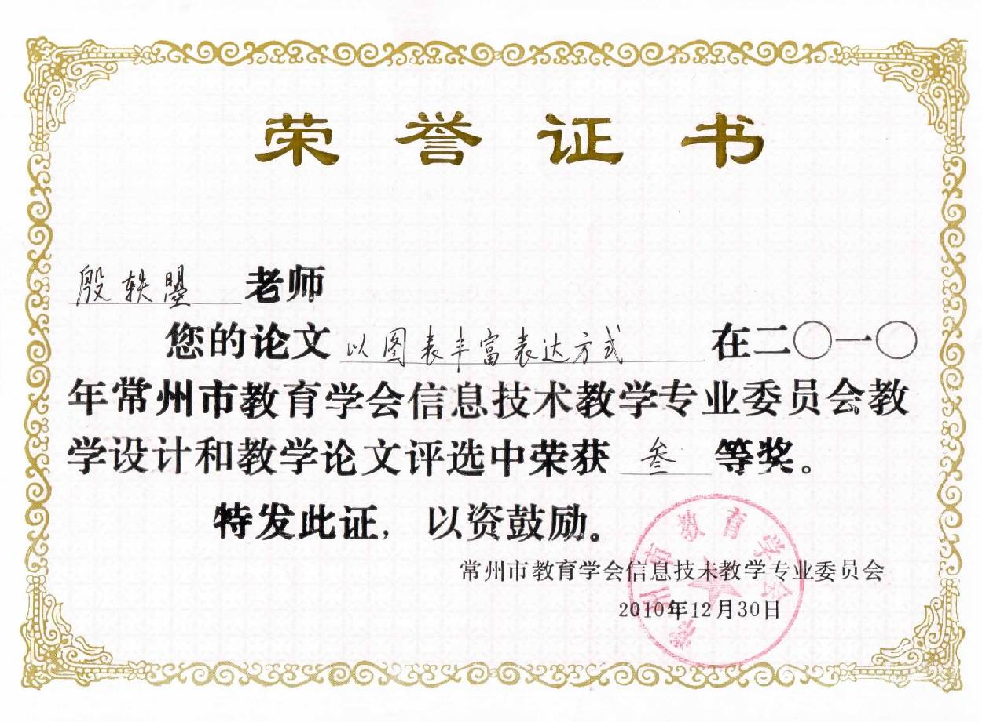
以图表丰富表达方式
——浅析《数据图表与分析》
常州市同济中学 殷轶曌
一、教材分析
《数据图表与分析》是江苏科学技术出版社初中信息技术教材（上册）第四章“数据统计与分析”中第四节的内容。
教材按照信息的处理过程，以获取、处理和交流信息为线索组织，力求在传授知识与技能的过程中，渗透情感态度和价值观的教育，体现信息技术课程的基础性、技术性、综合性和人文性。
本节内容分为两部分：数据描述方式的多样性和图表的制作，主要为了达成《江苏省义务教育信息技术课程指导纲要》中提出的“信息发布和交流”的任务。本课建立在前面几节内容：数据收集与录入、表格规划与修饰、数据处理与统计等的基础上，意图通过数据图表的形式直观、形象地表达问题，从而让学生进一步体会Excel的数据处理思想，熟练运用Excel加工和分析实际生活中的数据，最终提高信息加工能力。

二、学情分析

1.学生能力
本课授课对象是七年级学生，他们跨入中学不久，小学阶段形成的知识、能力差异还未能充分弥补。大部分学生的已有的基础不适应教材的“非零起点”设计初衷。思维方式偏具体形象思维，抽象、逻辑思维能力欠缺。学习内容单一，学习视野狭窄。
- 知识储备
七年级的学生在数学课中熟悉了数据、在WORD中接触到表格，在Excel前几节的学习中又具备了一定的数据统计和处理能力，并建立了数据排序、筛选、分类思想。
学生平时在生活和其他的学科中都有机会碰到图表，然而无意识的“看”未能引起学生的足够注意，少有学生能分析数据和图表之间的关系，更缺乏利用图表发现、解决、表达问题的能力。
- 学习习惯

经过一学期磨合，1/3学生能在学案的帮助下独立完成任务，其余学生还需同伴协助或教师演示。实际反馈发现：课堂上依靠学案或教师，学生会“依葫芦画瓢”，但到了真实场景中却又往往束手无策、无从下手。面对问题的独立分析能力有待加强。
- 教学目标
1．知识与技能
（1）能够选择合适的数据源，利用“图表向导”的导向通过四个基本步骤生成图表，用图表表现数据。
（2）理解并掌握三种图表类型（柱形图、折线图和饼图）的选择及其适用范围，能根据数据内容选择相应的图表类型进行创建。
（3）掌握图表的常用编辑方法。（拓展）
2．过程与方法

（1）通过多种数据描述方式的对比，体现图表的易读性和说服力

（2）通过对具体问题的分析，在明确信息需求的过程中，学会选择图表类型，掌握图表制作的步骤。
（3）通过参与图表制作与分析活动，初步认识分析数据的重要性，提炼出解决问题的基本思想和方法，并尝试将已知方法应用于具体问题，体现学科整合的思想。
3．情感态度与价值观
（1）在整理、挖掘、提炼和分析数据的活动中，养成用数据说话的习惯，学会用图表表达自己意图。
（2）在不断尝试、讨论、评价的活动中培养学生严谨的学习态度和交流合作意识。
（3）通过体验图表在生活各个领域的应用，提醒学生关注社会问题，以探索、研究的态度参与生活实际问题。
4．行为与创新
（1）通过对比分析引导学生从不同角度看问题，尝试经过严谨思考后大胆表达自己的观点，在观念冲突中凸显思维个性。
（2）在逐级完成任务的过程中增强信息发布与交流的能力。
- 课时安排
1课时
- 教学重点和难点
- 教学重点：
- 根据不同的需求合理选择数据源；
- 根据实际问题选择恰当的图表类型，设置正确的步骤选项，生成合适的图表，恰当表达自己的意图；
- 图表的编辑（拓展）
- 教学难点
（1）源数据的判断和选择。
（2）系列的理解
- 教学方法
- 教法
本课采取“感知——模仿——迁移——运用”的教学模式，这样能让学生在理解操作的基础上，选用合适方法去实践，从而培养学生获取、分析和处理信息的能力。
针对本课内容的特点及学生的实际情况，本课采用了以下教学方法
（1）学案导学—体验探究：以学生为主体，通过学案展开的任务和提供的帮助信息，让学生带着问题去体验，营造主动探究的学习氛围。
（2）讲练结合—分层教学：根据学生能力整体较弱且参差不齐的实际情况，采用教师提示、同伴互助等方式进行教学，并在任务设置、个别辅导、反馈总结中体现分层。
2.学法
信息技术的知识更新快、内容多，对学生来说是思维能力与操作技能的双向发展。如果学生不养成良好的学习习惯，很难适应这门学科的学习与发展。因此在教学过程中需通过辨析、反思和团体交流激发思维；通过模仿、巩固、体验促进主动探究，重视师生、生生间的合作探讨。本课主要强调学生自主学习和探究合作学习
1．主动探究，体现学生的主体地位
美观的图表能激发学生学习的积极性，图表向导又大大降低了图表制作的难度，使学生易产生成就感。教师可以通过向学生展示已经制作好的图表、分享学生制作的图表等手段，发挥学生的主体作用，提供学案，给学生“跳一跳”的踏板，让他们自主学习基础知识、探索基本操作。
2．小组协作，培养学生团队合作精神
一个人的时间、能力有限，合作互助则可以取长补短。利用已有的组内分工，分散知识点，在独立学习后互相交流，既节省了时间、提高了学习效率，又能培养学生合作学习的能力。
3.交流展示，养成反馈总结的学习习惯
完成阶段任务以后，或自主申请或教师指定展示成果，由学生、教师一起进行比较，发现问题、吸取长处，多方冲击思维。
将上述教学方法结合在教学流程中，具体做法是：
板块一：数据描述方式的多样性：以师生合作讨论、思维建模为主
板块二：图表的制作：以学案导学、小组探究为主，教师注重阶段反馈的组织和设计
板块三：图表的编辑：作为拓展内容，学有余力的学生在学案帮助下完成
- 教学过程
- 基本流程

知识储备
问题引入
师生讨论
教师演示
交流展示
反馈总结
巩固练习
学生探究

- 教学过程
教学  环节 | 教师活动 | 学生活动 | 设计意图
导 入 | 自“捐一张废纸，献一片爱心”活动开展至今，各班积极响应，有意识地回收废纸，既注重环保，也为先天性心脏病儿童作出了我们力所能及的贡献。除了在月度文明班级中有所体现外，今天老师把一学期的情况汇总在学案中，请同学完成知识储备及实践探索第1题 | 1.观察老师提供的素材  2.跟老师互动 | 以“比较”（三种表达方式的比较、班和班之间数量的比较）调动学生的积极性，集中注意力到图表的课题
第  一  次  探  究 | 提供学案 | - 利用ftp下载学案  - 明确学习目标，自学“知识储备”  - 解决“实践探索”题1：（1）对比文字、表格、图表，填写下表  （2）图表1的图表类型是 ，适合比较数据的 ；图表2的图表类型是 ，适合分析数据的 ；图表3的图表类型是 ，适合分析数据的 | - 通过知识储备复习连续单元格、不连续单元格的选择；给出图表的大致作用，为下面认识及制作图表打基础  - 具有代表性的文、表、图引起学生注意和重视  - 不同类型图表凸显出不同的数据关系
  方式 | 特点 | 适用  场合
  文字
  表格
  图表
交流讨论 | 记录交流的要点，归纳总结:  柱形图——清楚地表示出每个项目的具体数目，体现不同项目数据之间的比较  折状图——用来反映事物随时间变化的情况，可以清楚地表现出事物发展趋势  饼形图——清楚地表示出各部分在总体中所占的百分比 | 反馈探究结果 | 学生讨论，碰撞思维
第一次学习反馈 | 带领学生一起分析“废纸捐赠情况一览表”，提问：①如果想进行一学期各班捐赠总量的比较该选择哪种图表类型？②如果想比较本班各月捐赠情况的变化该选择哪种图表类型？③如果想知道本班捐赠量占全校捐赠总量的百分比该选择哪种图表类型？ | 思考并回答问题 | 学生与老师一起分析、解答问题，在互动中得到成就感
讲 解 | 讲解并带领学生制作图表。介绍利用图表向导按钮制作图表的4个步骤，重点分析源数据的选择，提醒学生注意图表选项；修改数据，说明图表随表格中数据的变化而变化。  - 源数据和我们要生成的图表有关。分别对应于图表的x轴、y轴。  - 在生成图表的过程中注意根据需要添加图表的标题，显示值等。 | 听讲并理解 | 帮助学生理解重点难点。
第二次探究 | - 布置学习任务：完成学案中“实践探索”的第2题  - 根据学案所示样图，制作“奥运会金牌数”折线图  - 选择数据区域 ，单击“图表向导”按钮，选择图表类型为  - 在“源数据”对话框中“数据区域”标签下选择系列产生在  - 在“图表选项”对话框中“标题”标签下，设置“图表标题”为 ，设置“分类（X）轴为 ，”分类（Y）轴为  - 选择“图标位置”，作为新工作表插入”则 ，“作为其中的对象插入”则  。  （2）选择“图表源数据”，修改系列产生的位置，思考：系列产生在行与产生在列有何区别  2.老师巡视，发现问题及时解决，集中的问题全班讲解 | 自主完成任务  与周围的同学互助完成 | 1.明确学习任务  2.提供帮助信息，协助学生突破重、难点。
交流讨论 | 1.请个别同学演示操作步骤，展示图表；  2.展示由于选择行和列的不同而生成的2种不同的图表，请学生分析原因；  老师整理、归纳：如何判断excel图表中系列产生在行还是列？看横坐标。行就是用选区的首行做横坐标，列就是用首列做横坐标了  3.学生继续完成任务，老师巡视。 | 反馈探究结果 | 师生讨论、碰撞思维
拓 展 | 前面已完成任务的同学可以尝试着完成拓展任务：  1.对照相应要求对图表进行修饰。  2.分析下表  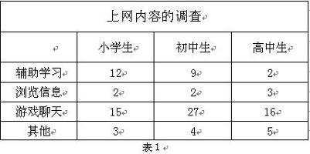  用合适的图表描述数据关系，并得出结论。 | 有余力的学生对图表进行美化；  结合实际案例分析数据，找出关系，说明问题。 | 给学有余力的同学得到知识、技能进一步延伸的机会，激发学生深入学习、解决实际问题的欲望。
自我评价 | 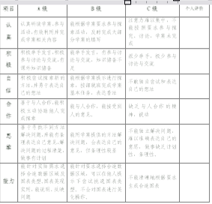 | 根据学案提供的评价表完成自我评价 | 对照要求反思课堂表现和收获
反馈 总 结 | 1.这节课我们学习了哪三种常见的图表类型？  2.根据要求选择恰当的图表类型  A.用于比较数据之间大小选用 （ ）图  B.用于显示数据占总体百分比选用 （ ）图  C.用于反映数据变化趋势选用 （ ）图  3、合理选择数据区域  举例：推测下个月本班废纸捐献总量应选择 ，  A.柱形图  B.饼图  C.折线图  为了如实说明情况，该选择的数据区域是 。  A. (A2:E19)  B. (B2:E19)  C. (B2:B19,E2:E19) | 学生回答  回传学案 | 帮助学生归纳梳理本节课的内容

